Perguntas frequentes

P1. É preciso ativar alguma API?

Para acederem às APIs de visão e tradução têm de primeiro as ativar na consola GCP. Na caixa de pesquisa da consola web GCP procurem pelos nomes das API, selecionem e sigam os passos seguintes para as ativar.

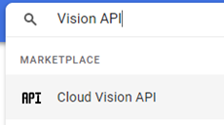

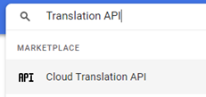

Para *deployment* de funções com a ferramenta gcloud terão de ativar a Cloud Build API.

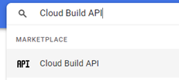

P2. Aplicações iniciadas a partir de startup scripts e em execução em VMs nos instance groups

Uma aplicação ao ser lançada em tempo de boot do linux, por estar definida num startup script, tem uma home diretoria de root que não é a home diretoria de nenhum utilizador nem a diretoria sugerida de /var/someApp onde têm o jar executável e o ficheiro JSON com a conta de serviço.

Assim têm de indicar no script o pathname absoluto onde estão os ficheiros, por exemplo

export GOOGLE_APPLICATION_CREDENTIALS=/var/someApp/…….json

Essas aplicações executam-se em background sem interface de utilizador pelo que não podem ter leituras (Scanner) do *standard input*, por exemplo para perguntar se a aplicação termina.

Devem assumir que as aplicações gRPC Server e Labels App se executam em DO FOREVER. No caso do servidor gRPC usem o método do objeto servidor *awaitTermination*() e no caso da aplicação *LabelsApp* usem o método *awaitTerminated*() do objeto *Subscriber*.